Visma Flyt Skole

**Min skole - informasjon ut til foresatt**

**App for foresatte**

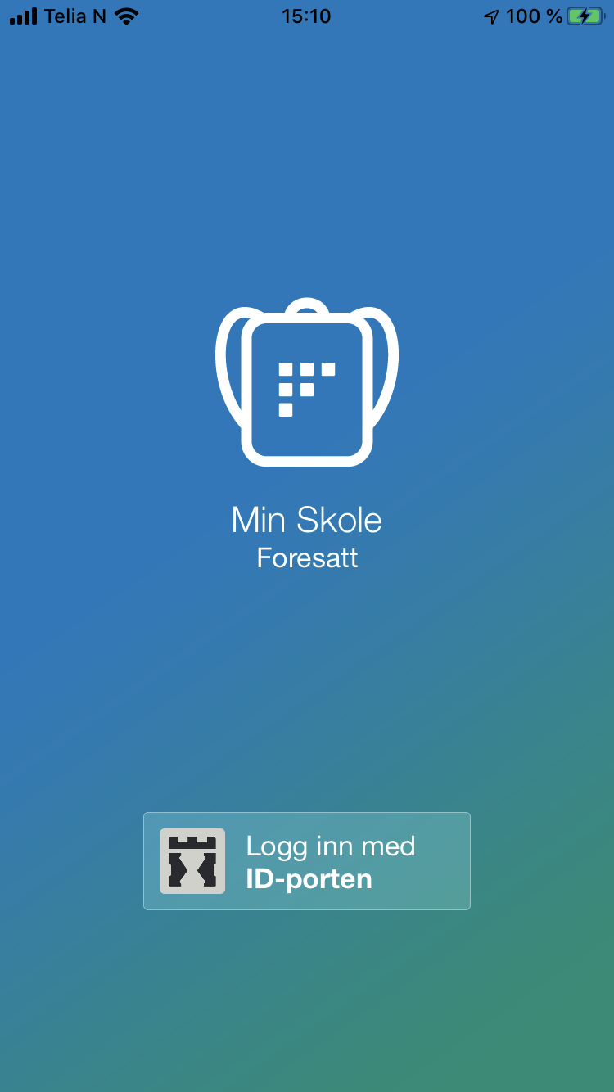

**Innhold**

Min Skole - foresattapp 3

Med Min Skole-appen kan foresatte: 3

Innlogging i appen 3

For å logge på appen 3

Innstillinger 5

Slik bruker du appen 6

Meldinger 6

Sende og motta melding 6

Fravær 7

Registrere nytt fravær: 7

Timeplan 8

Spørreskjema 8

Karakterer 9

SFO tilstedeværelse 9

Registrere merknad/hentemelding SFO 9

Slette merknad SFO 10

Samtykke 10

Vurdering 11

Push-varsler 12

Innstillinger for pålogging 12

Visma hjemmeside - egen side for foresattappen 12

# 

# Min Skole - foresattapp

Fra 01.08.22 vil Hortenskolen ta i bruk Visma Flyt Skole sin foresattapp.

Visma Min Skole-appen er en tjeneste for skole-hjem-dialog. Appen vil gjøre det enklere for deg som foresatt å holde følge med på hva som skjer i ditt barns skolehverdag.

## Med Min Skole-appen kan foresatte:

* Motta og sende meldinger (til skolens ansatte)
* Registrere fravær og se registrert fravær
* Se timeplan og informasjon knyttet til denne
* Se og besvare samtykker
* Besvare spørreskjema
* Se publisert underveisvurdering og halvårsvurdering
* Se publiserte karakterer
* Se informasjon knyttet til SFO-opphold og SFO-tilstedeværelse
* Lese og sende beskjeder mot SFO-tilstedeværelse

# Innlogging i appen

For å kunne bruke appen må du ha smarttelefon (eller nettbrett) med minimum iOS 11.0 (Apple) eller Android 6.0 Marshmallow.

Foresatte som ikke har smarttelefon, eller av andre årsaker har valgt å ikke installere appen, vil fortsatt kunne logge seg på fullversjon av Visma Flyt Skole ved å gå til **https://skole.visma.com/organisasjonsnavn** og lese meldinger og se annen info om barnet.

## For å logge på appen

1. Last ned appen fra Google Play eller App Store. Appen heter “Min Skole - foresatt”
2. Klikk på “Logg inn med ID-Porten”
3. Velg riktig kommune/organisasjon/skole fra listen.
   1. Hvis du ikke finner rett kommune/organisasjon i listen, er ikke appen aktivert for kommune/organisasjon enda.
4. Klikk på ‘Velg’ øverst til høyre og deretter på ‘Fortsett’
5. Logg inn med MinID, BankID eller Bypass
6. Legg inn ønsket pin-kode, og bekreft. Klikk ‘OK’
7. Du kan også aktivere innlogging via biometri
8. Du blir nå logget inn, og kan se de barna/skolene du har tilgang til

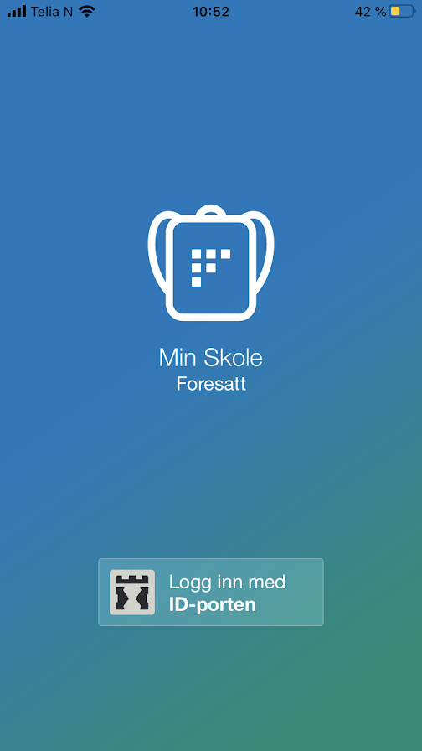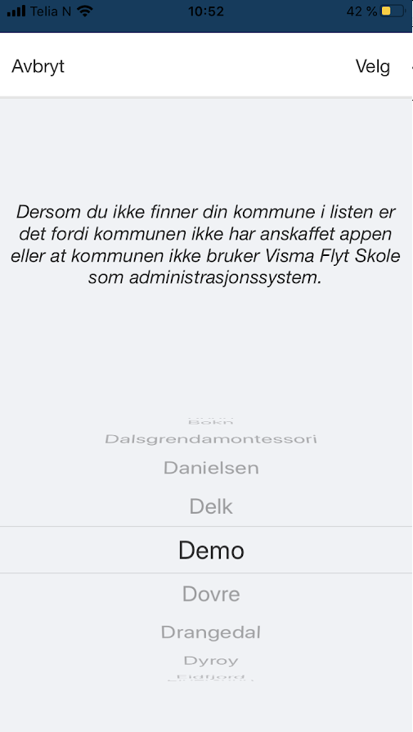

*IOS*

*Android*

En innlogging via ID-porten er aktiv i 90 dager. Etter 90 dager blir man automatisk logget ut og må logge inn på nytt. I disse 90 dagene kan du logge på appen med pin eller biometri, alt etter hvilken type smarttelefon du har.

Data fra appen behandles og lagres i Norge i henhold til gjeldende GDPR-regelverk.

*Alle spørsmål fra foresatte knyttet til appen skal alltid meldes direkte til skolen**.*

## Innstillinger

Øverst til høyre på startsiden til appen finnes det et tannhjul. Klikker du på tannhjulet kan du som foresatt:

* legge til flere kommuner/privatskoler
* endre pinkode
* skru av/på innlogging med biometri
* endre språk (norsk, nynorsk, engelsk)
* logge helt ut av appen
* se hva som ligger av e-postadresse og telefonnummer på deg selv. Disse opplysningene kan endres ved å logge inn i Hjemmeweb (foresattportalen).

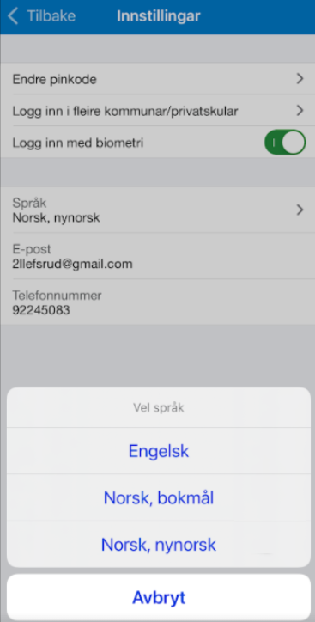

# 

# Slik bruker du appen

Når du har logget inn i aktuell kommune/skole vil du finne barnet ditt/barna dine.

Ved å trykke på barnet får du opp en meny/faner nederst i skjermbildet.

## Meldinger

Du kan motta og sende meldinger til skolen sine ansatte om du står på symbolet for meldinger i appen.

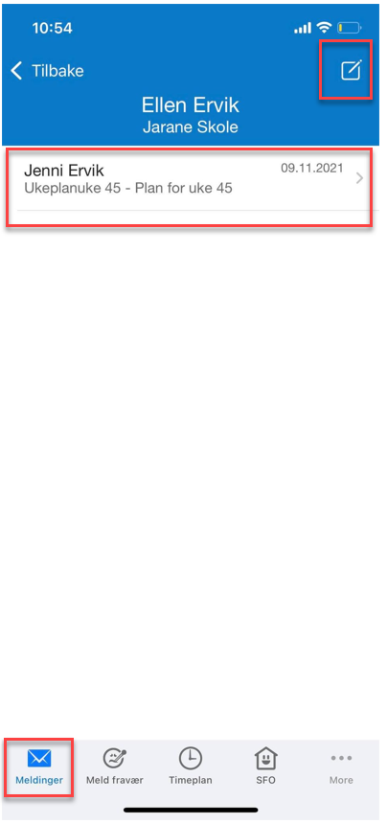

### Sende og motta melding

1. Gå inn på ønsket elev
2. Klikk på ikonet for ny melding øverst til høyre
3. Klikk på +-ikonet og velg en eller flere mottakere.
4. Fyll ut melding og klikk for å sende

NB - vi minner om at foresatte ikke må sende sensitiv informasjon (for eksempel helseopplysninger) i appen til skolen. Kontakt skolen på telefon eller avtal et møte dersom det er behov for å gi informasjon av sensitiv karakter.

Når du mottar nye meldinger fra skolen, kan du få et push-varsel på telefonen og inne i appen vil det være et ikon som viser antall uleste meldinger. En klikker på meldingen for å lese og eventuelt besvare.

## Fravær

### Registrere nytt fravær:

1. Velg ønsket barn
2. Nederst, velg ikonet ‘Meld fravær’
3. Velg dato
4. Velg type fravær
   1. Hvis dagsfravær, beholdes knappen ‘Hele dagen’ påskrudd
   2. Hvis timefravær, skru av knappen ‘Hele dagen’
5. Dersom timefravær er valgt, registrer ønsket tidspunkt ved å klikke på ‘Velg klokkeslett’. Som standard ligger det inne fra skolestart til skoleslutt
6. Under feltet ‘Merknad’ velger man fra nedtrekkslisten type fravær
7. Klikk for å sende inn fravær
8. Når fravær er sendt, vil du se et statusfelt, og status ‘Levert’. Fraværet vil bli registrert på barnet i Visma Flyt Skole.

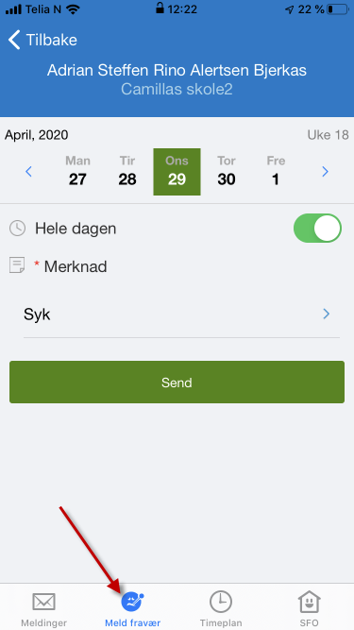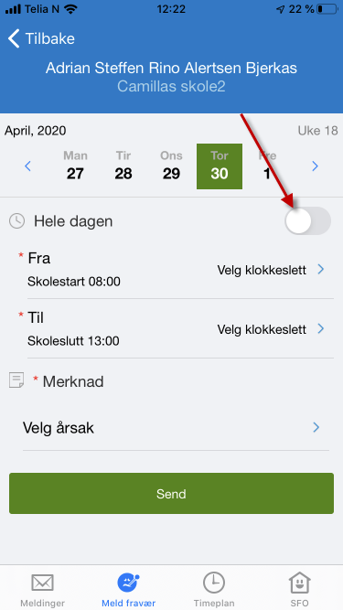

* Foresatte kan redigere fravær de har lagt inn frem til slutten av dagen fraværet er registrert mot. Når de klikker på ‘Rediger fraværsmelding’ fyller de ut hele fraværsmeldingen på nytt.
* Foresatte kan ikke registrere fravær tilbake i tid
* Fravær ført av skolen kan ikke overskrives eller redigeres av foresatt. Ta kontakt med skolen dersom det er feil i fraværet.
* Merk at fraværsfanen ikke skal benyttes til å søke om permisjon. Her gjelder egne regler.

## 

## Timeplan

Trykk for symbolet for timeplan og du får opp informasjon om hvilke timer barnet ditt har på valgt dato.

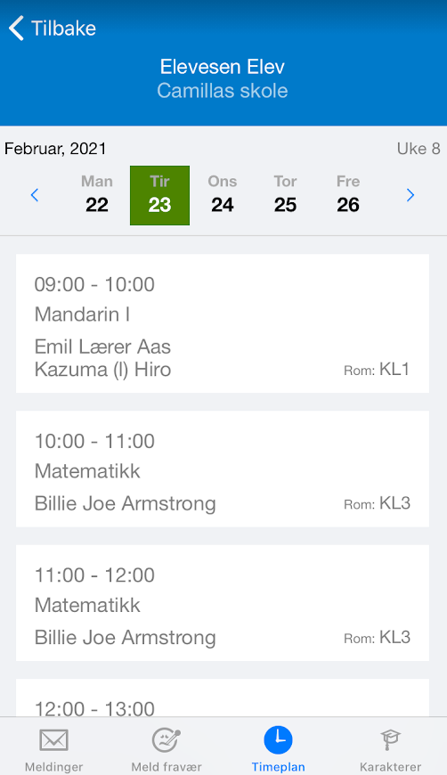

## Spørreskjema

For å svare på spørreskjema klikker du på svarlenken. Huk av for ønsket alternativ og send inn.

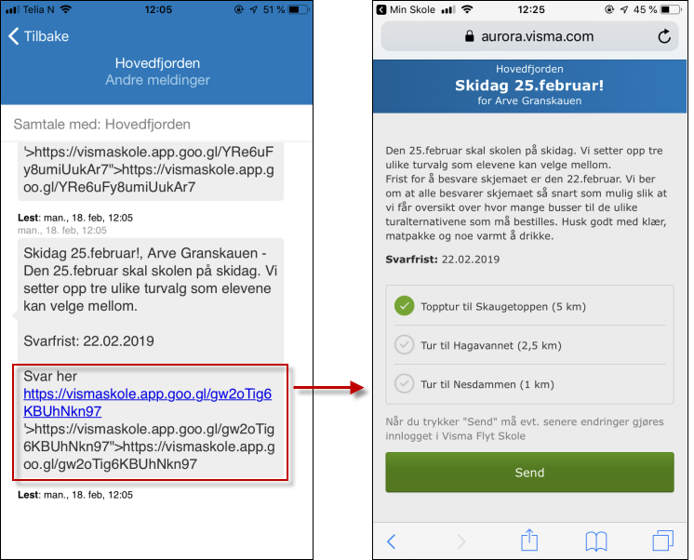

## Karakterer

Foresatte med barn på ungdomsskolen kan se karakterene til eleven i appen etter at skolen har publisert karakterene. Dette gjelder både terminkarakterer og standpunkt/eksamen.

Under ‘Standpunkt/eksamen’ er det også mulig å se antall fraværsdager og timer.

For elever i 9. og 10. trinn er det også mulig å bla seg tilbake til forrige skoleår.

## 

## SFO tilstedeværelse

Foresatte med barn som har SFO-opphold finner et symbol for SFO i menyen nederst. Her kan foresatte:

* Få info om barnets SFO-opphold.
* Se beskjeder registrert av SFO - f.eks “*Husk tursko på mandager*”.
* Registrere beskjeder til SFO-personalet - f.eks “*I dag henter farfar*”.
* Se når barnet blir sjekket inn/ut av SFO

### Registrere merknad/hentemelding SFO

Om du som foresatt ønsker å gi en beskjed til SFO-personalet skal du gå inn på symbolet for ‘SFO’. Beskjeder som gjelder tilstedeværelsen på SFO skal altså *ikke* sendes via symbolet ‘Meldinger’.

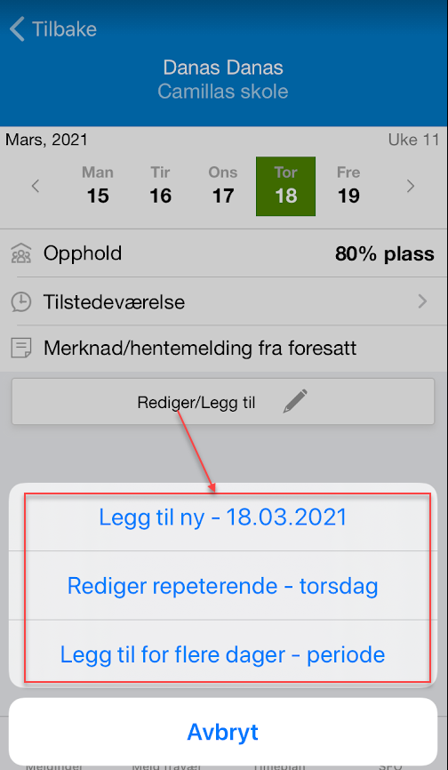

Her kan du velge om du vil legge inn en enkelt-kommentar, eller om du vil legge inn for en fast ukedag, eller for en periode.

### Slette merknad SFO

Merknad lagt inn på enkeltdager kan ikke slettes, men de kan redigeres.

Repeterende merknad på en ukedag kan slettes:

1. Klikk på ‘Rediger/Legg til’
2. Klikk på ‘Rediger repeterende - ukedag’
3. Klikk på ‘Slett’
4. Bekreft sletting ved å klikke på ‘Slett’

Kommentarer lagt inn på periode legger kommentarer inn på en og en enkeltdag. Disse kommentarene kan ikke slettes, bare redigeres i ettertid. Om du skal legge til en kommentar over en lengre periode, vil det være mer fleksibelt å benytte ‘Rediger repeterende - ukedag’ da disse merknadene kan slettes ved behov.

## Samtykke

I symbolet for ‘Samtykke’ innhenter skolen aksept fra foresatte. Her huker foresatte av for ‘ja’ eller ‘nei’ for hvert av samtykkene som er publisert. Samtykke skal være frivillig og skal kunne trekkes tilbake. Det er altså mulig å gå tilbake og endre. Merk at et generelt samtykke må besvares i forkant.

Dersom barnet ditt har mange symboler i menyen må du gå til ‘More’ for å finne ‘Vurdering’.

Dersom en har påskrudd varslinger knyttet til samtykke, vil en foresatt bli varslet hvis en annen foresatt på samme barn registrerer eller endrer et samtykke

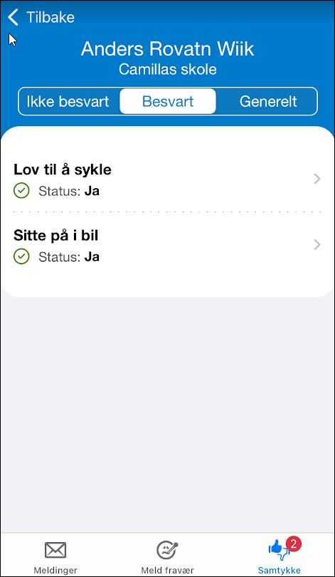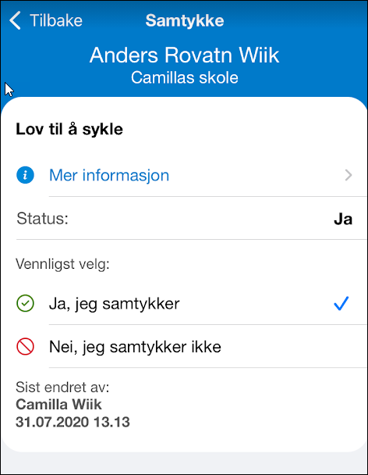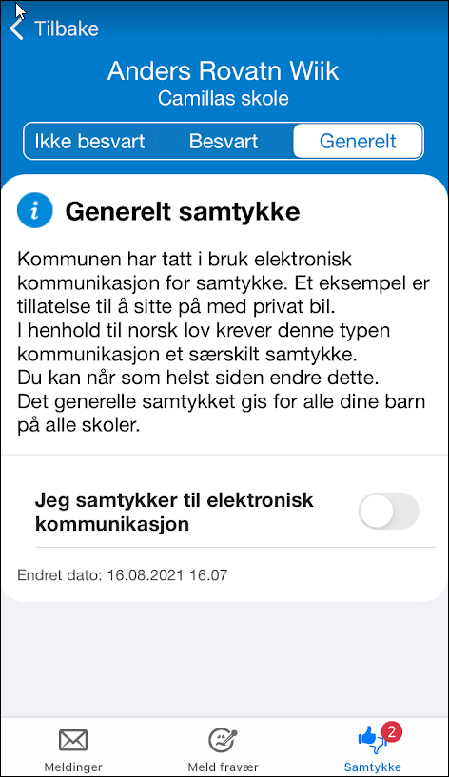

## Vurdering

Under ‘Vurdering’ kan du velge termin (Høst/Vår) og bla deg tilbake til tidligere skoleår. ‘Vurdering’ viser både publiserte halvårsvurderinger og underveisvurderinger. Uleste vurderinger er merket med rødt. Merk at dersom barnet ditt har mange symboler i menyen må du gå til ‘More’ for å finne ‘Vurdering’.

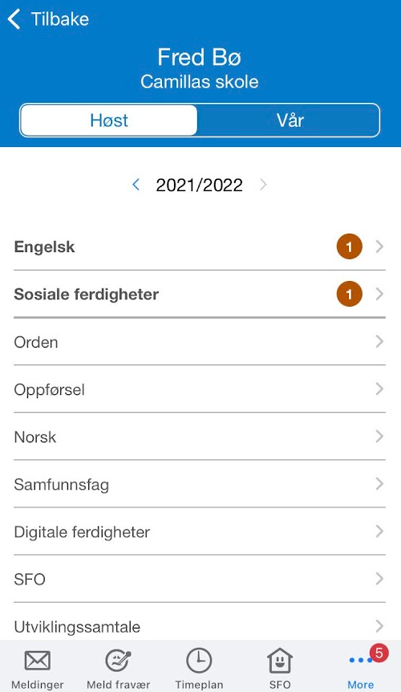

# Push-varsler

Fra Visma sin side er push-varsler aktivert inn mot all bruk av Min skole appen. Hvis du opplever at push-varsler ikke kommer opp på din enhet, må du sjekke oppsettet på enheten eller for appen på enheten.

Vi vet at noen type enheter aktiverer en strømsparemodus. Når enheten er i en slik modus, blokkeres push-varslinger for å spare strøm. Dette kan ikke overstyres av appen selv. Nettside (ekstern) med mer info kan man finne [her](https://dontkillmyapp.com/).

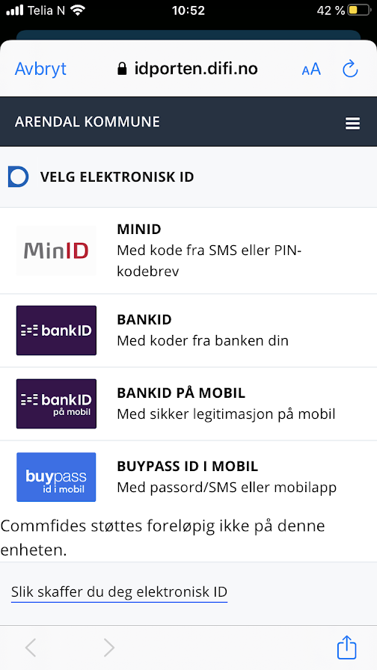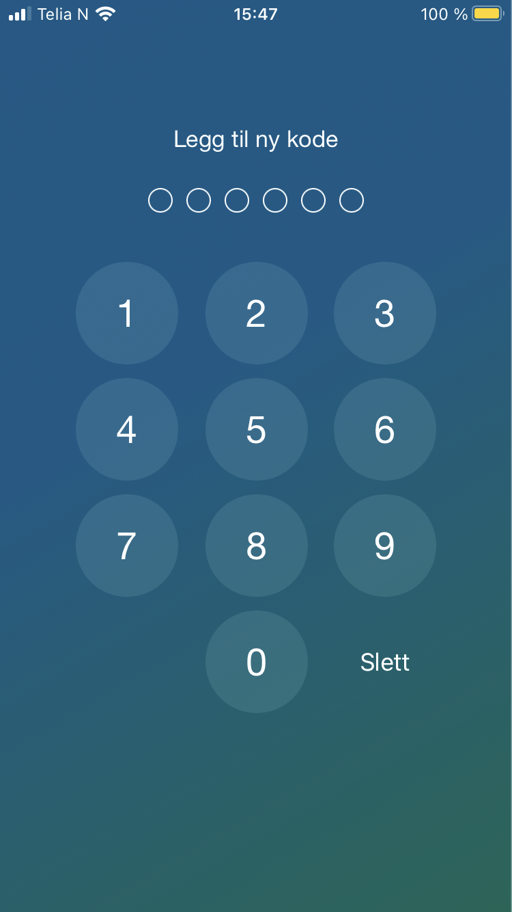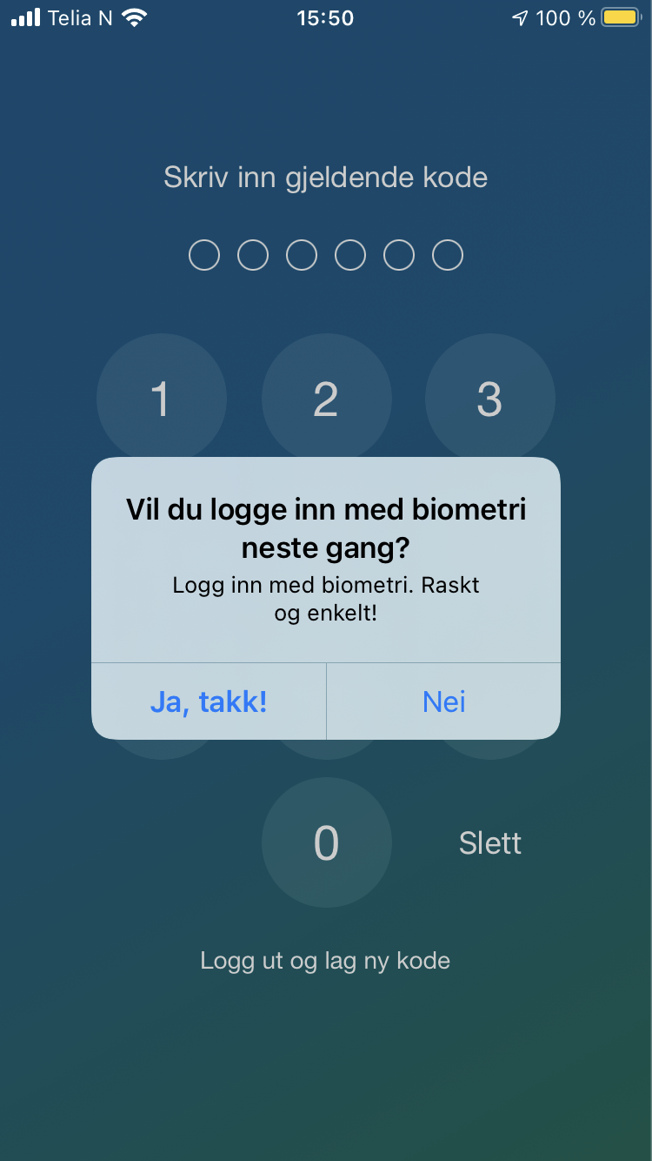

# Innstillinger for pålogging

Dersom enheten du logger inn via har støtte for innlogging via biometri/FaceID, kan du skru på dette i etterkant, om du ikke aktiverer det ved første gangs innlogging.

I appen finner du valget ‘Innstillinger’ nederst til høyre. Skru på valget ‘Logg inn med biometri’ eller ‘Logg inn med biometri’. Dersom telefonen har støtte for FaceID vil det blir skrudd på via dette feltet.

# Visma hjemmeside - egen side for foresattappen

På [denne siden](https://www.visma.no/skoleadministrasjon/grunnskole/min-skole-foresatt/) finner du Vismas hjemmeside og ytterligere informasjon om Min skole appen. Her finner du blant annet lenke til appen i Apple Store og Google Play i tillegg til ofte stilte spørsmål.